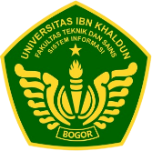
FT-PRD-P07-F-01
JADWAL UJIAN TENGAH SEMESTER GANJIL TA. 2022/2023
PROGRAM STUDI SISTEM INFORMASI
FAKULTAS TEKNIK DAN SAINS – UNIVERSITAS IBN KHALDUN BOGOR

HARI,  TANGGAL | WAKTU |  | SMT | MATA KULIAH |  | SKS | PENGUJI | PENGAWAS | MHS | R
HARI,  TANGGAL | SHIFT | PUKUL | SMT | KODE | NAMA
Kamis, 10 November 2022 | II | 13:00-14:10 | I | PAI111 | Aqidah | 2 | Dr. Abdul Hayyie Al-Kattani, MA | Dr. Abdul Hayyie Al-Kattani, MA | 6 | R.1
Jumat, 11 November 2022 | I | 09:40-10:50 | I | PBI106 | Bahasa Indonesia | 2 | Dewi Sri Merdekawati, M.Pd. | Dewi Sri Merdekawati, M.Pd. | 6 | R.1
Senin, 14 November 2022 | I | 10:00-11:40 | I | SIF112 | Konsep Sistem Informasi | 3 | Novita Br. Ginting, S.Kom., M.Kom | R. Fitria Rachmawati, S.Si., M.Kom | 6 | 207
Rabu, 16 November 2022 | I | 10:00-11:40 | I | SIF121 | Matematika I | 3 | R. Fitria Rachmawati, S.Si., M.Kom | R. Fitria Rachmawati, S.Si., M.Kom | 6 | 208
Kamis, 17 November 2022 | I | 08:40-10:20 | I | SIF111 | Algoritma dan Pemrograman + Praktikum | 3 | Dahlia Widhyaestoeti, S.Kom., M.Kom. | Dahlia Widhayestoeti, S.Kom., M.Kom | 6 | 208
Jumat, 18 November 2022 | I | 09:00-10:40 | I | SIF113 | Dasar Manejemen dan Pengetahuan Bisnis | 3 | Jejen Jainudin, S.Kom., M.Kom | Dahlia Widhyaestoeti, S.Kom., M.Kom | 6 | 208

Menyetujui,
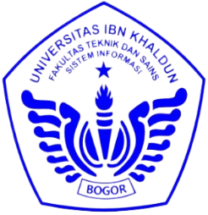
a.n Dekan Fakultas Teknik dan Sains Bogor, 9 November 2022
Wakil Dekan Bidang Akademik Ketua Program Sistem Informasi,



Dr. Setya Permana Sutisna, S.T.P., M.Si. R. Fitria Rachmawati, S.Si., M.Kom.
NIK. 410 100 514/L NIK. 410 100 630/L

